附件3

笔试、面试缴费流程

需要缴费的人员会以短信形式收到缴款通知，获得20位缴款码。可按照以下三种方式登录“山东非税统缴平台”完成缴款。缴费完成后，不再提供纸质《山东省非税收入通用票据》。

缴费方式：

（1）缴款人用微信、支付宝扫非税统缴平台二维码，进入“山东非税统缴平台”，非税统缴平台二维码如下：

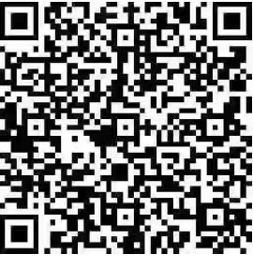

（2）关注“山东财政”微信公众号，通过公众号底部“微服务”－“非税缴费”进入山东省非税统缴平台。

（3）登录山东省政务服务网，首页－“我要办”链接进入“山东省非税收入统缴平台”。